INTRODUCCIÓN
Este documento presenta el reporte de ejecución de las pruebas diseñadas para el proyecto Sistema de Reserva de Hotel, una aplicación desarrollada en .NET 10 con arquitectura en N capas (Entities, DataAccess, Business y WebMVC). El propósito del reporte es dejar constancia de qué pruebas se aplicaron, cuántas se declararon, cuántas se ejecutaron y cuáles resultados se obtuvieron en cada nivel de prueba.
El equipo organizó el trabajo por Historia de Usuario, de modo que cada integrante cubrió los tres niveles: pruebas unitarias, pruebas de API y pruebas de aceptación. La planificación y el seguimiento de los casos se gestionaron en Azure DevOps (Test Plan #1054 y Test Suite #1055) y en la plantilla de casos de prueba. Las pruebas automatizadas se ejecutaron con el comando dotnet test sobre la solución completa.
El documento se organiza en: pruebas aplicadas, resultados obtenidos por nivel (con sus evidencias), conclusiones y recomendaciones.

PRUEBAS APLICADAS

Pruebas Unitarias
Verifican la lógica de negocio de forma aislada, sin base de datos real ni interfaz, usando xUnit y Moq con el patrón Arrange-Act-Assert. Se declararon 21 pruebas en el proyecto SistemaReservaHotel.UnitTests, agrupadas en tres componentes:
- ValidadorFechas: reglas de fechas de reserva: entrada mayor o igual que la salida, fechas en el pasado y rangos válidos (6 pruebas).
- DisponibilidadService: disponibilidad de habitaciones: reservas activas en conflicto, reservas canceladas, habitaciones inactivas y casos de borde cuando una reserva inicia o termina el mismo día (6 pruebas).
- ReservaPublicaService: operaciones de reserva: crear, consultar por id y por día, listar, actualizar estado y eliminar (9 pruebas).

Pruebas de API
Verifican los endpoints HTTP de extremo a extremo con un servidor de pruebas en memoria (TestHost) y una base de datos InMemory de Entity Framework Core, comprobando los códigos de respuesta y la persistencia. Se declararon 16 pruebas en el proyecto SistemaReservaHotel.IntegrationTests:
- Validación de fechas: creación de reservas con fechas válidas (200) e inválidas (400) (5 pruebas).
- Disponibilidad: exclusión de habitaciones ocupadas e inactivas (3 pruebas).
- Consultas: consulta por día, con y sin reservas, y detalle por id existente (200) e inexistente (404) (4 pruebas).
- CRUD de reservas: creación persistida, rechazo por colisión de fechas y cancelación (4 pruebas).

Pruebas de Aceptación
Comprueban que el sistema cumple los criterios de aceptación de las Historias de Usuario. Se declararon 8 casos (TC-01 a TC-08) en Azure Test Plans (Test Suite #1055, casos #1046 a #1053), automatizados en el proyecto SistemaReservaHotel.Tests:
Caso | ID Azure | Criterio de aceptación | Responsable
TC-01 | #1046 | Filtrar reservas por fecha y verificar el cálculo automático de noches | Ariel Ascencio
TC-02 | #1047 | Respuesta HTTP 200 en GET /ReservasAdmin/PorFecha | Carlos Miranda
TC-03 | #1048 | Filtrar reporte por rango de fechas y validar la sumatoria de facturación | Camila Calderón
TC-04 | #1049 | Respuesta HTTP 200 en GET /Reportes/Reservas | Joselin Herrera
TC-05 | #1050 | Anticolisión en DisponibilidadService ante fechas solapadas | Joselin Herrera
TC-06 | #1051 | Cálculo de tarifa por temporada alta (3 noches x $120.00 = $360.00) | Camila Calderón
TC-07 | #1052 | Autenticación con hash SHA-256 y emisión de cookie de sesión | Ariel Ascencio
TC-08 | #1053 | Restricción HTTP 403 / redirección para usuario sin rol Administrador | Carlos Miranda

RESULTADOS OBTENIDOS

Pruebas de Aceptación
Número de pruebas declaradas: | 8
Número de pruebas ejecutadas: | 8
Número de pruebas exitosas: | 8
Número de pruebas pendientes (fallidas): | 0

Las 8 pruebas de aceptación se ejecutaron satisfactoriamente de forma automatizada mediante xUnit en el proyecto SistemaReservaHotel.Tests. Todos los casos cumplieron al 100 % con sus criterios de aceptación y validaciones de negocio en Azure DevOps y en la suite de pruebas.
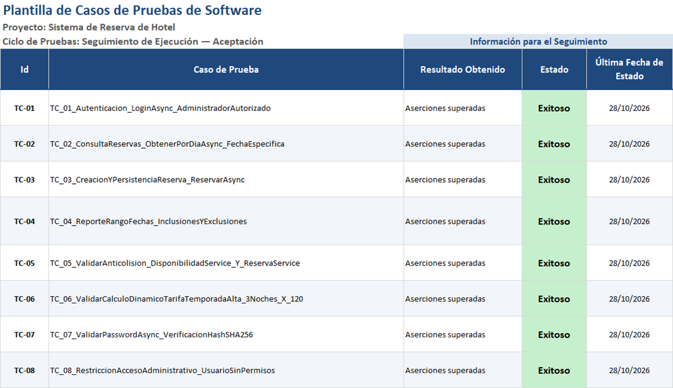
Evidencia 1. Seguimiento de las pruebas de aceptación en la plantilla de casos de prueba (8 de 8 exitosas).

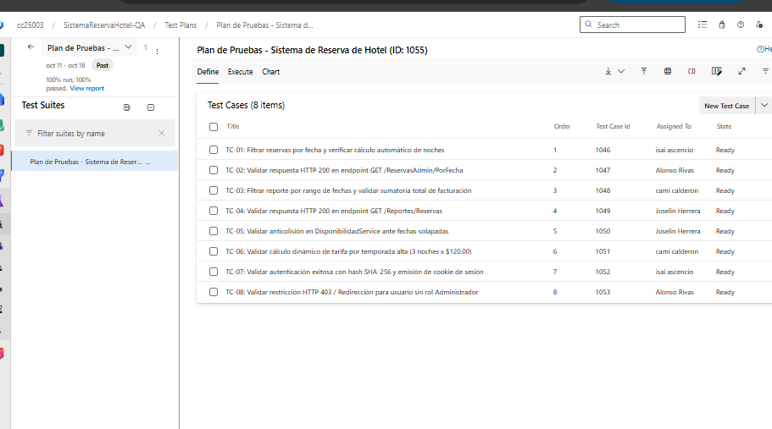
Evidencia 2. Test Suite #1055 en Azure Test Plans con los 8 casos de aceptación.
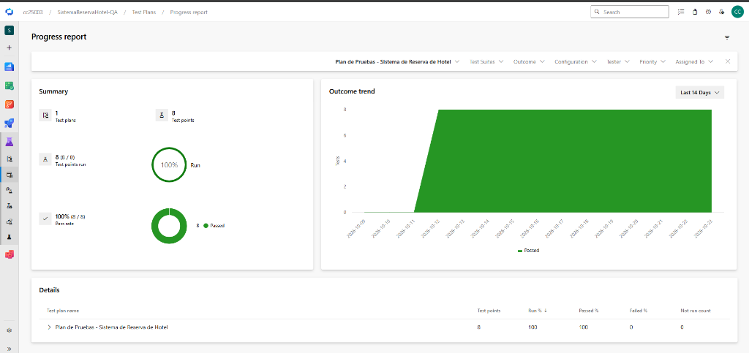
Evidencia 3. Progress Report de Azure Test Plans (8 de 8 puntos de prueba ejecutados, 100 % aprobados).

Pruebas de API
Número de pruebas declaradas: | 16
Número de pruebas ejecutadas: | 16
Número de pruebas exitosas: | 16
Número de pruebas pendientes (fallidas): | 0

Todos los endpoints respondieron con el código esperado: 200 en solicitudes válidas, 400 ante fechas inválidas y 404 ante recursos inexistentes.
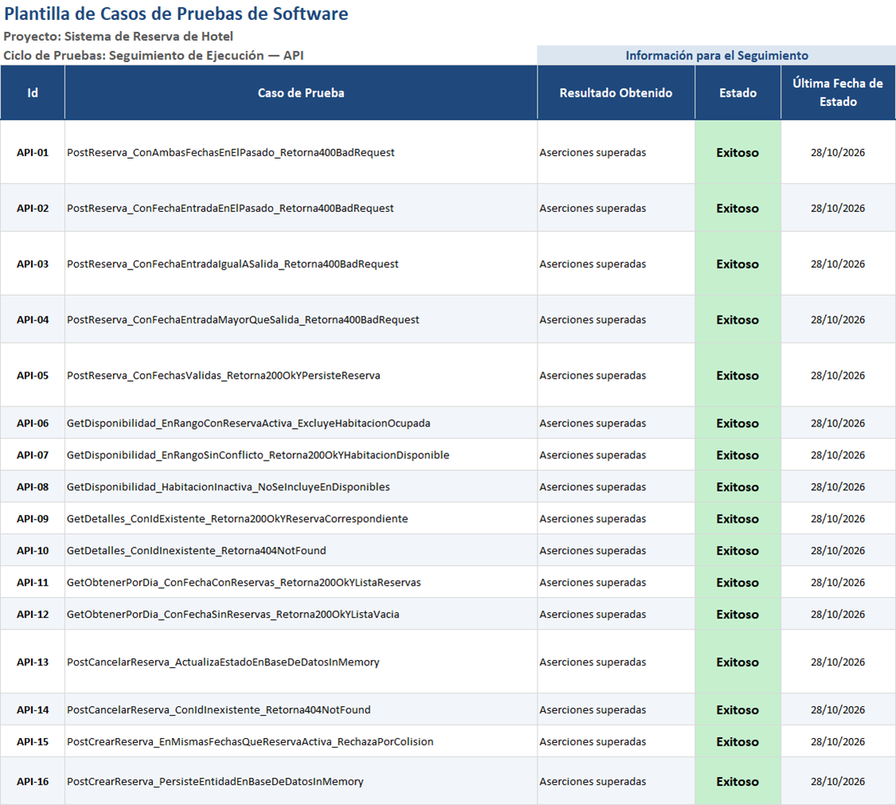
Evidencia 4. Seguimiento de las pruebas de API en la plantilla de casos de prueba (16 de 16 exitosas).

Pruebas Unitarias
Número de pruebas declaradas: | 21
Número de pruebas ejecutadas: | 21
Número de pruebas exitosas: | 21
Número de pruebas pendientes (fallidas): | 0

Las 21 pruebas unitarias se ejecutaron con el comando dotnet test y fueron integradas en el pipeline automatizado de Azure DevOps (Build #18, rama develop), superando el 100 % de las aserciones sin fallos.
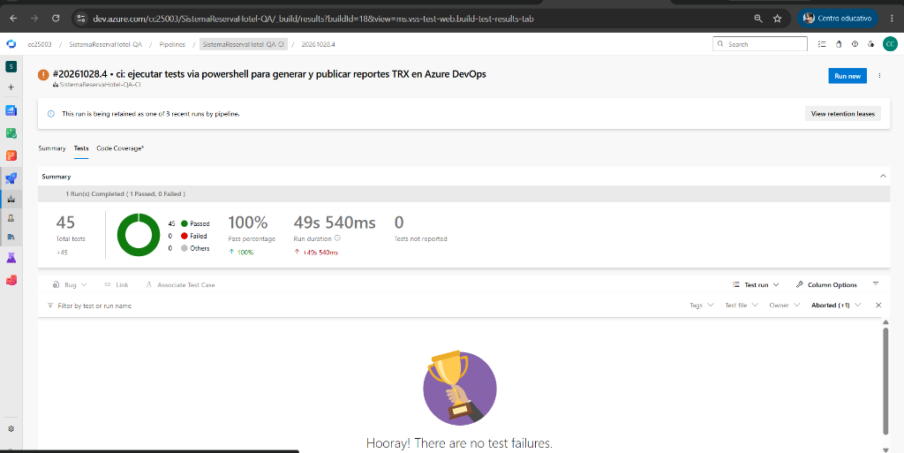
Evidencia 5. Gráfico generado por Azure DevOps Pipelines (Build #18, pestaña Tests) confirmando la ejecución y aprobación del 100 % de las pruebas automatizadas (45 pruebas totales, 45 exitosas, 0 fallidas).

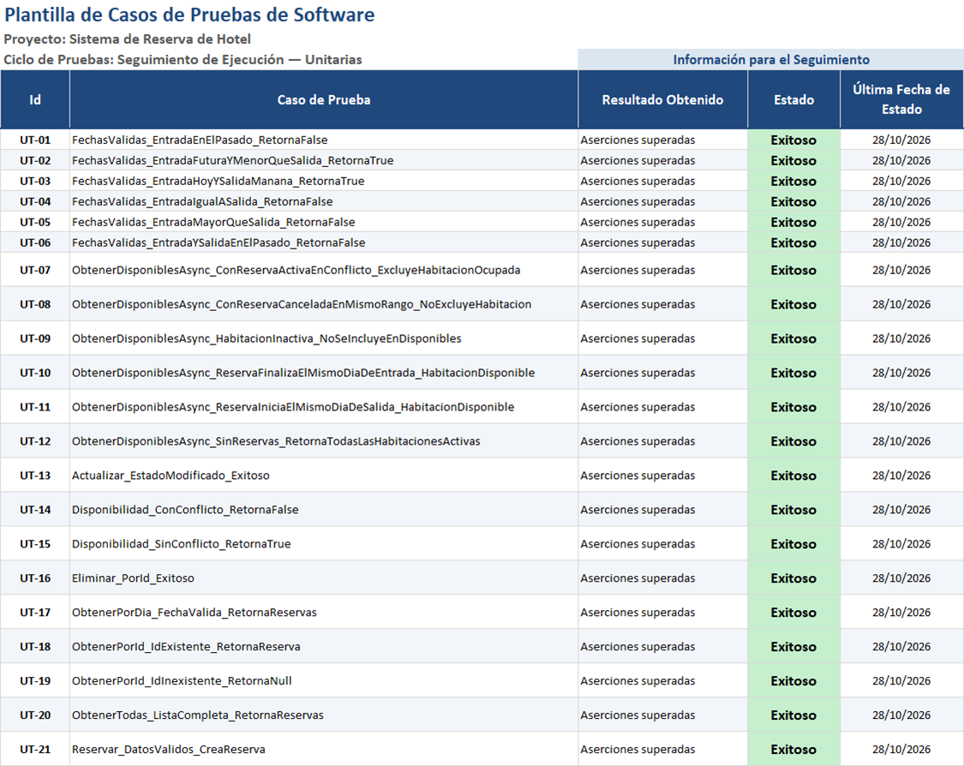
Evidencia 6. Seguimiento detallado de las 21 pruebas unitarias en la plantilla de casos de prueba (100 % exitosas).

CONCLUSIONES
- Cumplimiento del plan. Se ejecutaron las 45 pruebas declaradas (21 unitarias, 16 de API y 8 de aceptación) y todas resultaron exitosas, sin pruebas pendientes.
- Criterios de aceptación. Todas las pruebas de aceptación cumplieron al 100 % los criterios definidos para cada Historia de Usuario, verificando los flujos de creación de reservas, cálculo dinámico de tarifas y restricciones de acceso.
- Lógica y servicios. Las pruebas unitarias y de API confirman que las reglas de fechas, la disponibilidad y el ciclo de vida de las reservas funcionan según lo especificado, con los códigos HTTP correctos.
- Trazabilidad. Organizar los casos por Historia de Usuario en Azure DevOps permitió repartir el trabajo entre los integrantes y dar seguimiento al estado de cada caso.

RECOMENDACIONES
- Automatización continua. Mantener la integración continua (CI) en Azure DevOps con publicación automática de reportes TRX en cada commit, tal como se configuró exitosamente en la compilación #18.
- Bloquear ante fallos. Cambiar failTaskOnFailedTests a verdadero para que el pipeline falle ante cualquier prueba fallida y evitar regresiones en futuros despliegues.
- Mantener la trazabilidad. Alinear los nombres y descripciones de los casos de la plantilla de planificación con las pruebas implementadas, de modo que cada caso planificado corresponda a una prueba del código.
- Calidad del código. Corregir las advertencias de nulabilidad (CS8618, CS8602, CS8603) de las capas Entities, DataAccess y Business y actualizar los paquetes NuGet con vulnerabilidades reportadas.

